THU THẬP, LÀM RÕ YÊU CẦU CỦA ỨNG DỤNG
Nhóm 11 - Thành viên nhóm :
Trần Thu Ngân - 24660361 (Nhóm trưởng)
Trần Thành Danh - 24676291 (Thư ký)
Trần Tiến Danh - 24645631
Trần Quốc Tây - 24660371
Phan Nhựt Tân - 24661761
Tên ứng dụng: CHƯƠNG TRÌNH QUẢN LÝ CỬA HÀNG THÚ CƯNG
Thời gian thực hiện: Từ 10/08/2025 đến ../../2026 (15 tuần)

- Thu thập yêu cầu:
- Khảo sát hiện trạng:
Tên cửa hàng khảo sát: Pet Plus
Địa chỉ: 430 đường Nguyễn Thái Sơn, phường Hạnh Thông, TP. Hồ Chí Minh, Việt Nam.
Khảo sát hiện trạng:
Cửa hàng thú cưng Pet Plus kinh doanh các loại thú cưng và các sản phẩm phục vụ chăm sóc thú cưng như thức ăn, phụ kiện, đồ chơi, vật dụng vệ sinh. Ngoài ra, cửa hàng còn cung cấp các dịch vụ chăm sóc như tắm, cắt tỉa lông, cắt móng, vệ sinh, tắm cát và dịch vụ chăm sóc sức khỏe thú cưng khác.
Để phục vụ khách hàng nhanh chóng, chính xác và thuận tiện, cửa hàng cần xây dựng hệ thống quản lý nhằm tin học hóa các công việc như quản lý thú cưng, sản phẩm, khách hàng, nhân viên, nhà cung cấp, nhập hàng, đặt lịch dịch vụ,bán hàng,thanh toán, thống kê báo cáo.
Khi mang thú cưng đến cửa hàng, nhân viên chăm sóc sẽ kiểm tra hồ sơ thú cưng bằng thẻ hồ sơ thú cưng khách hàng, nếu lần đầu mang thú cưng đến thì nhân viên sẽ tạo cho thú cưng hồ sơ thú cưng mới.
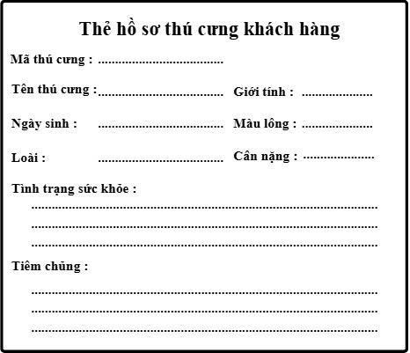
Khi khách hàng mua thú cưng, mua sản phẩm hoặc sử dụng dịch vụ tại cửa hàng, nhân viên sẽ kiểm tra thông tin khách hàng. Nếu khách hàng mới đến lần đầu chưa có thẻ khách hàng thì nhân viên tiến hành tạo hồ sơ khách hàng mới. Nếu khách hàng đã có thẻ khách hàng, hệ thống sẽ sử dụng thông tin đã lưu để thực hiện giao dịch. Ngoài ra, thú cưng mà khách hàng mang đến để sử dụng dịch vụ chăm sóc thú cưng cũng sẽ được quản lý bằng thẻ thú cưng kết hợp với thẻ khách hàng. Ngoài ra thú cưng khi mua tại cửa hàng sẽ được bảo hành trong vòng 7 ngày về các bệnh như tiêu chảy, nôn ói. Nếu thú cưng có bất cứ vấn đề gì thuộc những bệnh trên trong thời gian bảo hành, khách hàng có thể mang đến cửa hàng sử dụng dịch vụ chăm sóc sức khỏe miễn phí 100%.
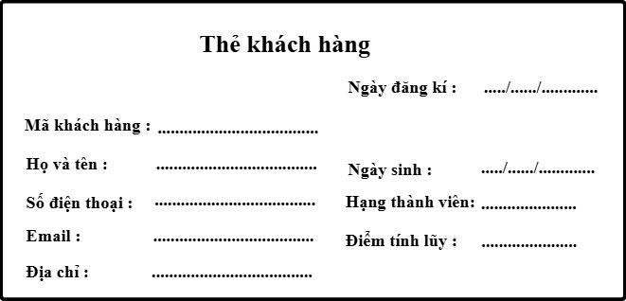
Khi cửa hàng nhập thú cưng từ nhà cung cấp, nhân viên phụ trách kiểm tra nguồn gốc, giống, độ tuổi, tình trạng sức khỏe và các giấy tờ liên quan. Nếu thú cưng đạt yêu cầu, nhân viên lập phiếu nhập và tạo hồ sơ thú cưng cửa hàng và quản lý danh sách thú cưng cửa hàng bằng excel. Sau đó thú cưng được đưa vào khu vực chăm sóc và được cập nhật trạng thái là còn bán.
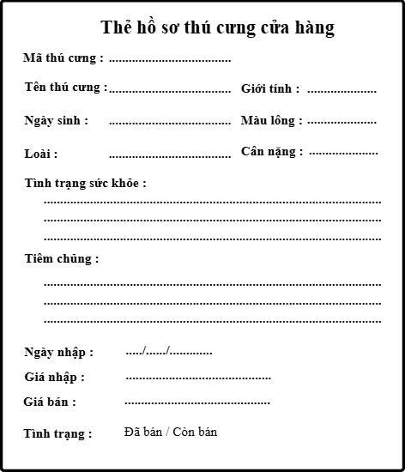
Nhân viên khi chính thức làm việc tại cửa hàng sẽ được cấp thẻ nhân viên để xác nhận danh tính và phục vụ cho việc quản lý trong suốt quá trình làm việc. Thẻ nhân viên bao gồm các thông tin như mã nhân viên, họ tên, chức vụ và ngày cấp. Khi nhân viên nghỉ việc, thẻ sẽ bị thu hồi. Trường hợp thẻ bị mất hoặc hư hỏng, nhân viên phải báo cho quản lý để được cấp lại. Thông tin nhân viên được lưu vào hồ sơ quản lý nhân viên trên excel để phục vụ việc phân công ca làm, quản lý lịch làm việc và thống kê hoạt động của nhân viên.
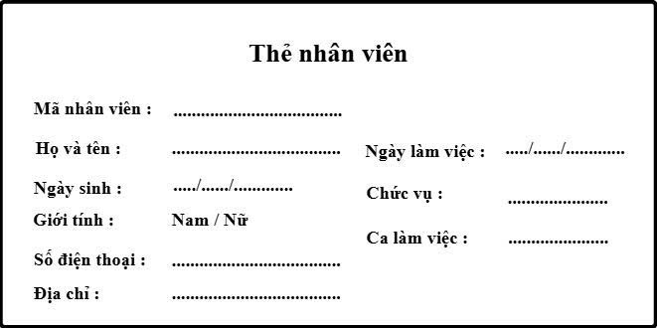
Sau khi khách hàng mua hàng hoặc sử dụng dịch vụ và thanh toán thành công,nhân viên thu ngân cập nhật trạng thái thú cưng thành đã bán hoặc giảm số lượng sản phẩm tương ứng trong kho. Ngoài ra, khi sử dụng dịch vụ, hóa đơn được lưu lại để phục vụ việc tra cứu và thống kê doanh thu.
Nếu khách hàng có nhu cầu đổi trả hàng, phải trong thời hạn quy định là đổi hoặc trả sản phẩm trong vòng 07 ngày kể từ ngày mua và hàng hóa phải còn hóa đơn xác nhận được mua tại đúng chi nhánh muốn đổi trả. Điều kiện đổi hoặc trả là sản phẩm phải còn nguyên vẹn, chưa qua sử dụng, còn đầy đủ bao bì, phụ kiện và có thông tin giao dịch để đối chiếu. Đối với sản phẩm bị lỗi do nhà sản xuất hoặc cửa hàng giao sai sản phẩm, khách hàng được hỗ trợ đổi sản phẩm trong thời hạn quy định. Cửa hàng có quyền từ chối đổi hoặc trả đối với sản phẩm đã qua sử dụng, bị hư hỏng do lỗi của khách hàng hoặc không còn nguyên trạng.
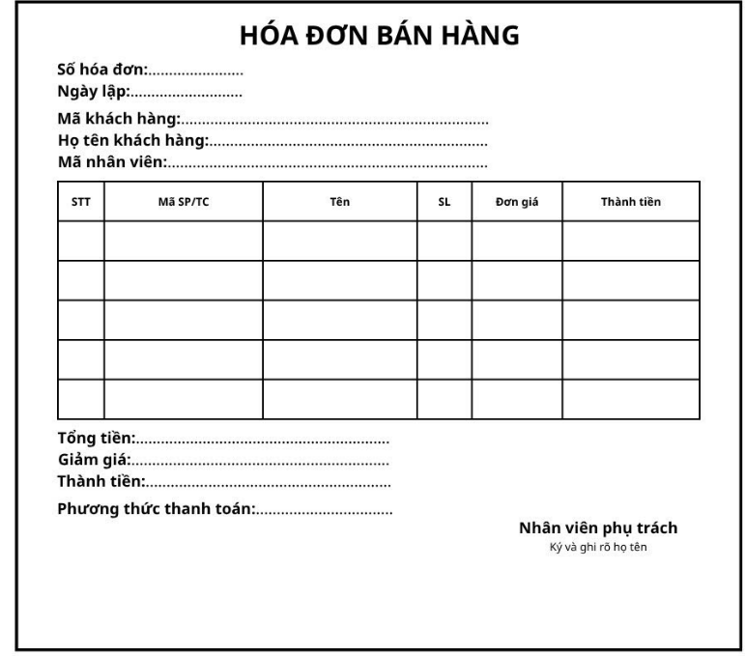
Khi khách hàng có nhu cầu sử dụng dịch vụ chăm sóc thú cưng, khách hàng lựa chọn dịch vụ như tắm, cắt tỉa lông, cắt móng, vệ sinh hoặc các dịch vụ khác. Sau đó khách hàng chọn thú cưng, nhân viên chăm sóc, ngày và giờ thực hiện dịch vụ. Chủ cửa hàng sẽ ghi nhận thời gian lịch đặt cho khách hàng bằng phiếu đặt lịch dịch vụ.
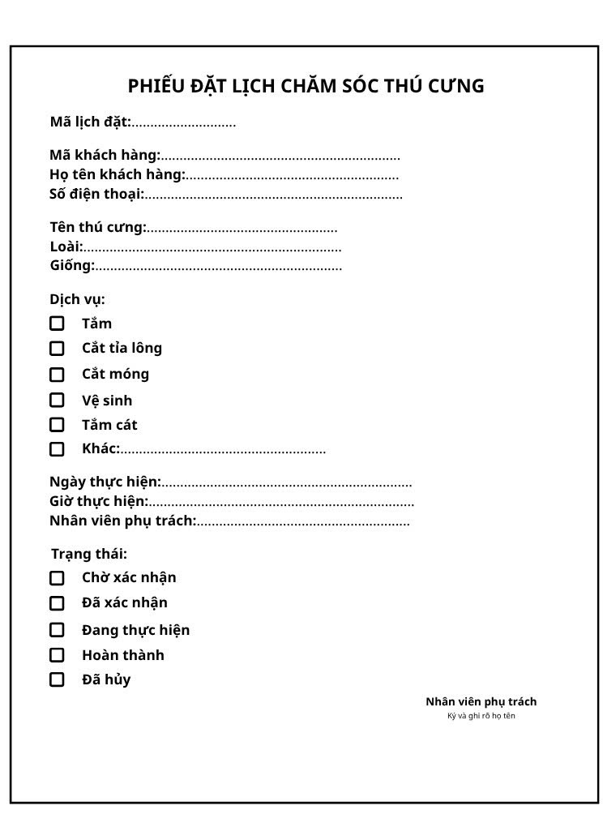
Chủ cửa hàng kiểm tra lịch làm việc của nhân viên chăm sóc và tình trạng lịch trống. Nếu thời gian khách hàng lựa chọn đã có lịch khác, khách hàng phải chọn thời gian mới. Nếu lịch còn trống, chủ cửa hàng ghi nhận lịch đặt để sắp xếp lịch cho nhân viên bằng excel và chuyển lịch làm việc cho nhân viên phụ trách xác nhận.
Đến thời gian đã đặt, nhân viên chăm sóc tiếp nhận thú cưng và thực hiện dịch vụ theo yêu cầu. Nếu khách hàng đến trễ dưới 15 phút, nhân viên chăm sóc vẫn tiếp nhận thú cưng và thực hiện dịch vụ theo lịch đã đặt. Thời gian thực hiện dịch vụ có thể được điều chỉnh linh hoạt tùy thuộc vào tình trạng lịch làm việc thực tế của nhân viên. Nếu khách hàng đến trễ quá 15 phút mà không thông báo trước, cửa hàng có quyền hủy lịch hẹn hoặc dời lịch sang khung giờ trống tiếp theo, tùy thuộc vào tình trạng lịch làm việc của nhân viên chăm sóc trong ngày. Sau khi hoàn thành, nhân viên chăm sóc ghi nhận trạng thái lịch thành hoàn thành, ghi nhận các dịch vụ đã sử dụng và chuyển sang bước thanh toán.
Đối với sản phẩm như thức ăn, phụ kiện hoặc đồ dùng chăm sóc thú cưng, nhân viên kiểm tra số lượng, giá nhập, hạn sử dụng và nhà cung cấp. Sau khi kiểm tra hợp lệ, nhân viên kho cập nhật số lượng sản phẩm vào kho bằng excel. Nhân viên nhập kho là người trực tiếp kiểm kê số lượng và chất lượng hàng hóa, nếu có bất cứ sai sót gì trong quá trình nhập hàng, nhân viên đứng ca nhập kho đó sẽ là người chịu trách nhiệm hoàn toàn về giá trị sản phẩm lỗi hoặc số lượng thất thoát. Ngoài ra, nhân viên kho lập phiếu nhập, kiểm tra hàng hóa và cập nhật thông tin vào hệ thống.

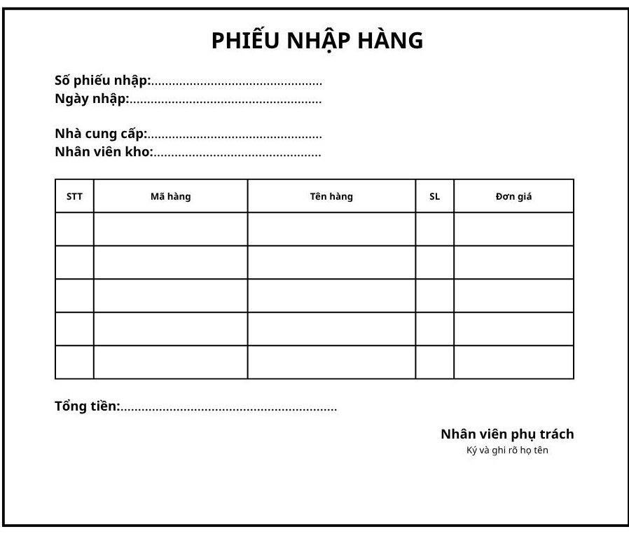
Định kỳ theo ngày, tháng hoặc năm, quản lý cửa hàng có thể thống kê tình hình hoạt động của cửa hàng. Các báo cáo bao gồm doanh thu bán hàng, doanh thu dịch vụ, số lượng thú cưng đã bán, sản phẩm bán chạy, sản phẩm tồn kho, số lượng lịch dịch vụ và hiệu quả làm việc của nhân viên thông qua các file excel được ghi nhận và tổng hợp từ nhân viên thu ngân.
Thông tin thống kê được lấy từ hóa đơn bán hàng, phiếu nhập hàng, hồ sơ thú cưng, hồ sơ sản phẩm và các phiếu đặt lịch dịch vụ đã được lưu. Qua đó, chủ cửa hàng có thể theo dõi tình hình kinh doanh và đưa ra các quyết định phù hợp cho hoạt động của cửa hàng.
- Quy trình nghiệp vụ:
Tên cửa hàng khảo sát: PetGrocer – Pet Shop & Spa Thú Cưng
Địa chỉ: 9 Số 3, Hiệp Bình, Hồ Chí Minh
Website: https://petgrocer.vn/
- Quy trình nghiệp vụ của chức năng quản lý hồ sơ thú cưng:
Bước 1: Khi khách hàng mang thú cưng đến cửa hàng để sử dụng dịch vụ chăm sóc, Nhân viên chăm sóc tiếp nhận thú cưng và kiểm tra thẻ hồ sơ thú cưng.
Bước 2: Nếu thú cưng đã có thẻ hồ sơ, nhân viên sử dụng thông tin trên thẻ để kiểm tra và theo dõi thông tin của thú cưng. Nếu thú cưng lần đầu đến cửa hàng và chưa có hồ sơ, Nhân viên chăm sóc tạo hồ sơ thú cưng mới.
Bước 3: Thông tin thú cưng được ghi nhận vào hồ sơ để phục vụ việc chăm sóc và theo dõi trong những lần sử dụng dịch vụ tiếp theo.
- Quy trình nghiệp vụ của chức năng quản lý khách hàng:
Bước 1: Khi khách hàng mua thú cưng, mua sản phẩm hoặc sử dụng dịch vụ tại cửa hàng, nhân viên kiểm tra thông tin khách hàng.
Bước 2: Nếu khách hàng lần đầu đến cửa hàng và chưa có thẻ khách hàng, nhân viên tiến hành tạo hồ sơ khách hàng mới. Nếu khách hàng đã có thẻ khách hàng, nhân viên sử dụng thông tin đã lưu để thực hiện giao dịch.
Bước 3: Khi khách hàng sử dụng dịch vụ chăm sóc thú cưng, thông tin khách hàng được kết hợp với thẻ thú cưng để quản lý quá trình chăm sóc.
- Quy trình nghiệp vụ của chức năng nhập thú cưng từ nhà cung cấp:
Bước 1: Khi cửa hàng nhập thú cưng từ nhà cung cấp, nhân viên phụ trách tiếp nhận thú cưng và kiểm tra nguồn gốc, giống, độ tuổi, tình trạng sức khỏe và các giấy tờ liên quan.
Bước 2: Nếu thú cưng đạt yêu cầu, nhân viên lập phiếu nhập.
Bước 3: Nhân viên tạo hồ sơ thú cưng của cửa hàng và quản lý danh sách thú cưng trên Excel.
Bước 4: Sau khi hoàn tất việc nhập, thú cưng được đưa vào khu vực chăm sóc.
Bước 5: Nhân viên cập nhật trạng thái của thú cưng là “Còn bán” để phục vụ việc quản lý và bán cho khách hàng.
- Quy trình nghiệp vụ của chức năng quản lý nhân viên:
Bước 1: Khi nhân viên chính thức làm việc tại cửa hàng, nhân viên được cấp thẻ nhân viên để xác nhận danh tính. Thẻ nhân viên được ghi nhận các thông tin gồm mã nhân viên, họ tên, chức vụ và ngày cấp.
Bước 2: Thông tin nhân viên được lưu vào hồ sơ quản lý nhân viên trên Excel để phục vụ việc phân công ca làm, quản lý lịch làm việc và thống kê hoạt động của nhân viên.
Bước 3: Nếu thẻ nhân viên bị mất hoặc hư hỏng, nhân viên báo cho quản lý để được cấp lại thẻ.
Bước 4: Khi nhân viên nghỉ việc, thẻ nhân viên được thu hồi.
- Quy trình nghiệp vụ của chức năng bán thú cưng và sản phẩm:
Bước 1: Khi khách hàng có nhu cầu mua thú cưng hoặc sản phẩm, nhân viên kiểm tra thông tin khách hàng.
Bước 2: Nếu khách hàng chưa có thẻ khách hàng, nhân viên tiến hành tạo hồ sơ khách hàng mới. Nếu đã có thẻ khách hàng, nhân viên sử dụng thông tin đã lưu.
Bước 3: Nhân viên kiểm tra thú cưng hoặc sản phẩm mà khách hàng lựa chọn và thực hiện giao dịch bán hàng.
Bước 4: Khách hàng thực hiện thanh toán tại cửa hàng.
Bước 5: Sau khi thanh toán thành công, nhân viên thu ngân cập nhật trạng thái thú cưng thành “Đã bán” hoặc giảm số lượng sản phẩm tương ứng trong kho.
Bước 6: Hóa đơn bán hàng được lưu lại để phục vụ việc tra cứu và thống kê doanh thu.
- Quy trình nghiệp vụ của chức năng bảo hành thú cưng:
Bước 1: Khi khách hàng mua thú cưng tại cửa hàng, thú cưng được bảo hành trong thời gian 7 ngày đối với các bệnh như tiêu chảy, nôn ói.
Bước 2: Nếu trong thời gian bảo hành thú cưng phát sinh vấn đề thuộc các trường hợp được bảo hành, khách hàng mang thú cưng đến cửa hàng.
Bước 3: Nhân viên kiểm tra tình trạng của thú cưng và xác định vấn đề có thuộc phạm vi bảo hành hay không. Nếu thuộc phạm vi bảo hành, khách hàng được sử dụng dịch vụ chăm sóc sức khỏe thú cưng miễn phí 100%.
Bước 4: Sau khi thực hiện chăm sóc sức khỏe, thông tin được ghi nhận để phục vụ việc theo dõi thú cưng.
- Quy trình nghiệp vụ của chức năng nhập sản phẩm:
Bước 1: Khi cửa hàng nhập các sản phẩm như thức ăn, phụ kiện hoặc đồ dùng chăm sóc thú cưng, nhân viên kiểm tra số lượng, giá nhập, hạn sử dụng và nhà cung cấp.
Bước 2: Nhân viên kiểm tra tình trạng hàng hóa sau khi nhận hàng.
Bước 3: Nếu hàng hóa hợp lệ, nhân viên kho lập phiếu nhập.
Bước 4: Nhân viên kho cập nhật số lượng sản phẩm vào kho bằng Excel.
Bước 5: Thông tin phiếu nhập và hàng hóa được lưu lại để phục vụ việc quản lý và thống kê.
- Quy trình nghiệp vụ của chức năng đặt lịch chăm sóc thú cưng:
Bước 1: Khi khách hàng có nhu cầu sử dụng dịch vụ chăm sóc thú cưng, khách hàng lựa chọn dịch vụ như tắm, cắt tỉa lông, cắt móng, vệ sinh hoặc các dịch vụ khác.
Bước 2: Khách hàng lựa chọn thú cưng, nhân viên chăm sóc, ngày và giờ thực hiện dịch vụ.
Bước 3: Chủ cửa hàng kiểm tra lịch làm việc của nhân viên chăm sóc và tình trạng lịch trống.
Bước 4: Nếu thời gian khách hàng lựa chọn đã có lịch khác, khách hàng phải chọn thời gian mới.Nếu thời gian còn trống, chủ cửa hàng ghi nhận lịch đặt cho khách hàng bằng phiếu đặt lịch dịch vụ.
Bước 5: Chủ cửa hàng cập nhật lịch làm việc của nhân viên bằng Excel và chuyển lịch cho nhân viên phụ trách xác nhận.
- Quy trình nghiệp vụ của chức năng thực hiện dịch vụ chăm sóc thú cưng:
Bước 1: Đến thời gian đã đặt, Nhân viên chăm sóc tiếp nhận thú cưng của khách hàng.
Bước 2: Nhân viên chăm sóc kiểm tra thông tin thú cưng và thực hiện dịch vụ theo yêu cầu của khách hàng.
Bước 3: Sau khi hoàn thành dịch vụ, nhân viên chăm sóc ghi nhận trạng thái lịch thành “Hoàn thành”.
Bước 4: Nhân viên ghi nhận các dịch vụ đã sử dụng.
Bước 5: Thông tin dịch vụ được chuyển sang bước thanh toán.
- Quy trình nghiệp vụ của chức năng thống kê và báo cáo:
Bước 1: Định kỳ theo ngày, tháng hoặc năm, quản lý cửa hàng tiến hành thống kê tình hình hoạt động của cửa hàng.
Bước 2: Nhân viên thu ngân cung cấp các thông tin từ hóa đơn bán hàng và các dữ liệu đã được ghi nhận.
Bước 3: Quản lý tổng hợp thông tin từ hóa đơn bán hàng, phiếu nhập hàng, hồ sơ thú cưng, hồ sơ sản phẩm và các phiếu đặt lịch dịch vụ.
Bước 4: Các thông tin được tổng hợp và quản lý thông qua các file Excel.
Bước 5: Quản lý thống kê các nội dung gồm doanh thu bán hàng, doanh thu dịch vụ, số lượng thú cưng đã bán, sản phẩm bán chạy, sản phẩm tồn kho, số lượng lịch dịch vụ và hiệu quả làm việc của nhân viên.
Bước 6: Dựa trên kết quả thống kê, chủ cửa hàng theo dõi tình hình kinh doanh và đưa ra các quyết định phù hợp cho hoạt động của cửa hàng.
- Quy định:
Tên cửa hàng khảo sát: Pet Plus
Địa chỉ: 430 đường Nguyễn Thái Sơn, phường Hạnh Thông, TP. Hồ Chí Minh, Việt Nam.
- Quy định về Chăm sóc và Sức khỏe Thú cưng
Kiểm tra khi nhập: Thú cưng nhập từ nhà cung cấp phải được nhân viên kiểm tra nguồn gốc, giống, độ tuổi, tình trạng sức khỏe và các giấy tờ liên quan trước khi tiếp nhận.
Điều kiện tiếp nhận: Chỉ những thú cưng có nguồn gốc rõ ràng, tình trạng sức khỏe đạt yêu cầu và đầy đủ thông tin cần thiết mới được lập phiếu nhập và đưa vào khu vực chăm sóc.
Theo dõi sức khỏe: Trong thời gian tại cửa hàng, nhân viên phải theo dõi tình trạng ăn uống, vệ sinh, vận động và các biểu hiện sức khỏe của thú cưng.
Xử lý thú cưng có dấu hiệu bệnh: Thú cưng có biểu hiện bất thường hoặc nghi mắc bệnh phải được tách khỏi khu vực nuôi chung để theo dõi và xử lý phù hợp.
Thông tin sức khỏe: Các thông tin về tình trạng sức khỏe, tiêm chủng và các nội dung chăm sóc cần thiết phải được ghi nhận trong hồ sơ thú cưng.
- Quy định về Nhập và Quản lý Thú cưng Cửa hàng
Kiểm tra trước khi nhập: Nhân viên phụ trách phải kiểm tra nguồn gốc, giống, độ tuổi, tình trạng sức khỏe và các giấy tờ liên quan của thú cưng.
Lập phiếu nhập: Khi thú cưng đạt yêu cầu, nhân viên lập phiếu nhập và ghi nhận thông tin nhập từ nhà cung cấp.
Tạo hồ sơ thú cưng: Mỗi thú cưng sau khi nhập phải được tạo hồ sơ thú cưng cửa hàng gồm mã thú cưng, tên, loại, giống, giới tính, ngày sinh, màu lông, cân nặng, tình trạng sức khỏe, tiêm chủng, ngày nhập và giá nhập.
Trạng thái thú cưng: Sau khi nhập thành công, thú cưng được cập nhật trạng thái “Còn bán”. Khi khách hàng thanh toán thành công, trạng thái được chuyển thành “Đã bán”.
Không bán thú cưng không đạt yêu cầu: Thú cưng có tình trạng sức khỏe không đảm bảo không được đưa vào giao dịch cho đến khi đủ điều kiện.
- Quy định về Mua bán và Bảo hành Thú cưng
Thông tin giao dịch: Khi bán thú cưng, nhân viên phải ghi nhận thông tin thú cưng, khách hàng, giá bán, ngày bán và hóa đơn giao dịch.
Kiểm tra trước khi bàn giao: Nhân viên phải kiểm tra tình trạng sức khỏe của thú cưng trước khi bàn giao cho khách hàng.
Cập nhật trạng thái: Sau khi khách hàng thanh toán thành công, thú cưng được cập nhật trạng thái từ “Còn bán” sang “Đã bán”.
Thời hạn bảo hành: Thú cưng mua tại cửa hàng được bảo hành sức khỏe trong vòng 07 ngày kể từ ngày mua.
Phạm vi bảo hành: Chính sách bảo hành áp dụng đối với các trường hợp thú cưng xuất hiện các bệnh thuộc phạm vi cửa hàng cam kết như tiêu chảy, nôn ói trong thời gian bảo hành.
Quyền lợi bảo hành: Nếu thú cưng gặp vấn đề sức khỏe thuộc phạm vi bảo hành trong thời hạn quy định, khách hàng được sử dụng dịch vụ chăm sóc sức khỏe tại cửa hàng với mức hỗ trợ 100% chi phí.
Xác minh bảo hành: Nhân viên phải kiểm tra thông tin giao dịch, ngày mua và hồ sơ thú cưng trước khi áp dụng chính sách bảo hành.
- Quy định về Hồ sơ Thú cưng Khách hàng
Kiểm tra hồ sơ: Khi khách hàng mang thú cưng đến sử dụng dịch vụ, nhân viên chăm sóc phải kiểm tra hồ sơ thú cưng thông qua thẻ hồ sơ thú cưng khách hàng.
Tạo hồ sơ mới: Nếu thú cưng đến cửa hàng lần đầu và chưa có hồ sơ, nhân viên phải tạo hồ sơ thú cưng mới trước khi thực hiện dịch vụ.
Thông tin hồ sơ: Hồ sơ thú cưng gồm mã thú cưng, tên, loại, giống, giới tính, ngày sinh, màu lông, cân nặng, tình trạng sức khỏe và thông tin tiêm chủng.
Liên kết khách hàng: Mỗi thú cưng sử dụng dịch vụ phải được liên kết với thông tin khách hàng sở hữu để phục vụ tra cứu và quản lý lịch sử chăm sóc.
Lịch sử chăm sóc: Các dịch vụ thú cưng đã sử dụng phải được lưu lại để phục vụ tra cứu trong những lần chăm sóc tiếp theo.
- Quy định về Quản lý Khách hàng
Kiểm tra thông tin: Khi khách hàng mua thú cưng, sản phẩm hoặc sử dụng dịch vụ, nhân viên phải kiểm tra thông tin khách hàng trước khi thực hiện giao dịch.
Khách hàng mới: Nếu khách hàng chưa có hồ sơ hoặc thẻ khách hàng, nhân viên tiến hành tạo hồ sơ khách hàng mới.
Khách hàng đã có hồ sơ: Nếu khách hàng đã có thông tin trong hệ thống, nhân viên sử dụng hồ sơ đã lưu để thực hiện giao dịch và không tạo hồ sơ trùng lặp.
Thông tin khách hàng: Hồ sơ khách hàng gồm mã khách hàng, họ tên, số điện thoại, email, địa chỉ, ngày sinh, ngày đăng ký, hạng thành viên và điểm tích lũy nếu có.
Lịch sử giao dịch: Thông tin mua thú cưng, mua sản phẩm và sử dụng dịch vụ của khách hàng phải được lưu để phục vụ tra cứu và thống kê.
- Quy định về Quản lý Nhân viên
Cấp thẻ nhân viên: Nhân viên chính thức làm việc tại cửa hàng được cấp thẻ nhân viên để xác nhận danh tính và phục vụ quản lý.
Thông tin thẻ: Thẻ nhân viên gồm mã nhân viên, họ tên, ngày sinh, giới tính, số điện thoại, địa chỉ, ngày làm việc, chức vụ và ca làm việc.
Quản lý hồ sơ: Thông tin nhân viên được lưu trong hồ sơ quản lý nhân viên để phục vụ phân công ca, quản lý lịch làm việc và thống kê hoạt động.
Thu hồi thẻ: Khi nhân viên nghỉ việc, thẻ nhân viên phải được thu hồi.
Mất hoặc hư hỏng thẻ: Nhân viên phải báo cho quản lý để được xử lý và cấp lại thẻ khi cần thiết.
- Quy định về Nhập Sản phẩm
Kiểm tra hàng hóa: Khi nhập sản phẩm như thức ăn, phụ kiện, đồ chơi hoặc vật dụng chăm sóc thú cưng, nhân viên kho phải kiểm tra số lượng, giá nhập, hạn sử dụng và nhà cung cấp.
Lập phiếu nhập: Sau khi hàng hóa được kiểm tra hợp lệ, nhân viên kho lập phiếu nhập gồm số phiếu, ngày nhập, nhà cung cấp, mã hàng, tên hàng, số lượng và đơn giá.
Cập nhật kho: Số lượng sản phẩm được cập nhật vào kho sau khi hoàn tất quá trình nhập hàng.
Trách nhiệm kiểm kê: Nhân viên trực tiếp thực hiện ca nhập kho chịu trách nhiệm kiểm tra số lượng và chất lượng hàng hóa được tiếp nhận.
Xử lý sai sót: Các trường hợp thiếu hàng, sai số lượng hoặc sản phẩm lỗi phải được ghi nhận để xác định trách nhiệm và xử lý theo quy định của cửa hàng.
- Quy định về Bán hàng và Thanh toán
Lập hóa đơn: Khi khách hàng mua thú cưng, mua sản phẩm hoặc sử dụng dịch vụ, nhân viên thu ngân phải lập hóa đơn ghi nhận đầy đủ nội dung giao dịch.
Tính tiền: Thành tiền được xác định dựa trên số lượng sản phẩm, giá bán và giá dịch vụ được áp dụng tại thời điểm giao dịch.
Cập nhật sau thanh toán: Chỉ sau khi thanh toán thành công, hệ thống mới cập nhật trạng thái thú cưng thành “Đã bán” hoặc trừ số lượng sản phẩm tương ứng trong kho.
Lưu hóa đơn: Hóa đơn phải được lưu lại để phục vụ tra cứu giao dịch và thống kê doanh thu.
Phương thức thanh toán: Hóa đơn phải ghi nhận phương thức thanh toán được khách hàng sử dụng.
- Quy định về Đổi hoặc Trả Sản phẩm
Thời hạn đổi hoặc trả: Khách hàng được yêu cầu đổi hoặc trả sản phẩm trong vòng 07 ngày kể từ ngày mua và phải có hóa đơn xác nhận sản phẩm được mua tại đúng chi nhánh thực hiện đổi hoặc trả.
Điều kiện đổi hoặc trả: Sản phẩm phải còn nguyên vẹn, chưa qua sử dụng, còn đầy đủ bao bì, phụ kiện và có thông tin giao dịch để đối chiếu.
Sản phẩm bị lỗi hoặc giao sai: Sản phẩm bị lỗi do nhà sản xuất hoặc cửa hàng giao sai được hỗ trợ đổi trong thời hạn quy định.
Trường hợp không áp dụng: Cửa hàng có quyền từ chối đổi hoặc trả đối với sản phẩm đã qua sử dụng, bị hư hỏng do lỗi khách hàng hoặc không còn nguyên trạng.
- Quy định về Đặt lịch Dịch vụ
Thông tin đặt lịch: Phiếu đặt lịch phải ghi nhận khách hàng, thú cưng, dịch vụ, ngày thực hiện, giờ thực hiện và nhân viên chăm sóc phụ trách.
Kiểm tra lịch làm việc: Trước khi ghi nhận lịch hẹn, chủ cửa hàng phải kiểm tra lịch làm việc và khung giờ trống của nhân viên chăm sóc.
Trùng lịch: Nếu khung giờ khách hàng lựa chọn đã có lịch khác, khách hàng phải lựa chọn thời gian khác phù hợp.
Xác nhận lịch: Khi khung giờ còn trống, lịch đặt được ghi nhận và chuyển cho nhân viên phụ trách xác nhận.
Trạng thái lịch: Lịch hẹn được quản lý theo các trạng thái Chờ xác nhận, Đã xác nhận, Đang thực hiện, Hoàn thành hoặc Đã hủy.
Hoàn thành dịch vụ: Sau khi thực hiện xong, nhân viên chăm sóc cập nhật lịch thành “Hoàn thành”, ghi nhận các dịch vụ đã sử dụng và chuyển sang bước thanh toán.
- Quy định về Đến trễ Lịch hẹn
Thời gian giữ chỗ: Cửa hàng giữ lịch hẹn cho khách hàng trong vòng 15 phút kể từ thời điểm giờ hẹn được xác nhận trên phiếu đặt lịch.
Đến trễ dưới 15 phút: Nhân viên chăm sóc vẫn tiếp nhận thú cưng và thực hiện dịch vụ theo lịch đã đặt. Thời gian thực hiện có thể được điều chỉnh tùy theo lịch làm việc thực tế của nhân viên.
Đến trễ quá 15 phút không thông báo: Cửa hàng có quyền hủy lịch hẹn hoặc chuyển sang khung giờ trống tiếp theo tùy thuộc vào lịch làm việc của nhân viên chăm sóc trong ngày.
- Quy định về Giá niêm yết
Niêm yết giá: Cửa hàng công khai giá của các dịch vụ để khách hàng tham khảo trước khi đăng ký sử dụng.
Áp dụng giá: Giá dịch vụ được xác định dựa trên loại dịch vụ, cân nặng thú cưng và các điều kiện tương ứng theo bảng giá hiện hành.
Dịch vụ có giá thay đổi: Các dịch vụ phụ thuộc vào tình trạng thực tế của thú cưng có thể áp dụng khoảng giá hoặc ghi “Liên hệ báo giá”.
Phụ thu: Các khoản phụ thu hoặc chi phí phát sinh phải được nhân viên thông báo và được khách hàng đồng ý trước khi thực hiện.
Cập nhật bảng giá: Khi có thay đổi, cửa hàng cập nhật bảng giá mới. Giá mới chỉ áp dụng từ thời điểm có hiệu lực và không làm thay đổi các giao dịch đã được xác nhận trước đó.
Bảng giá dịch vụ:
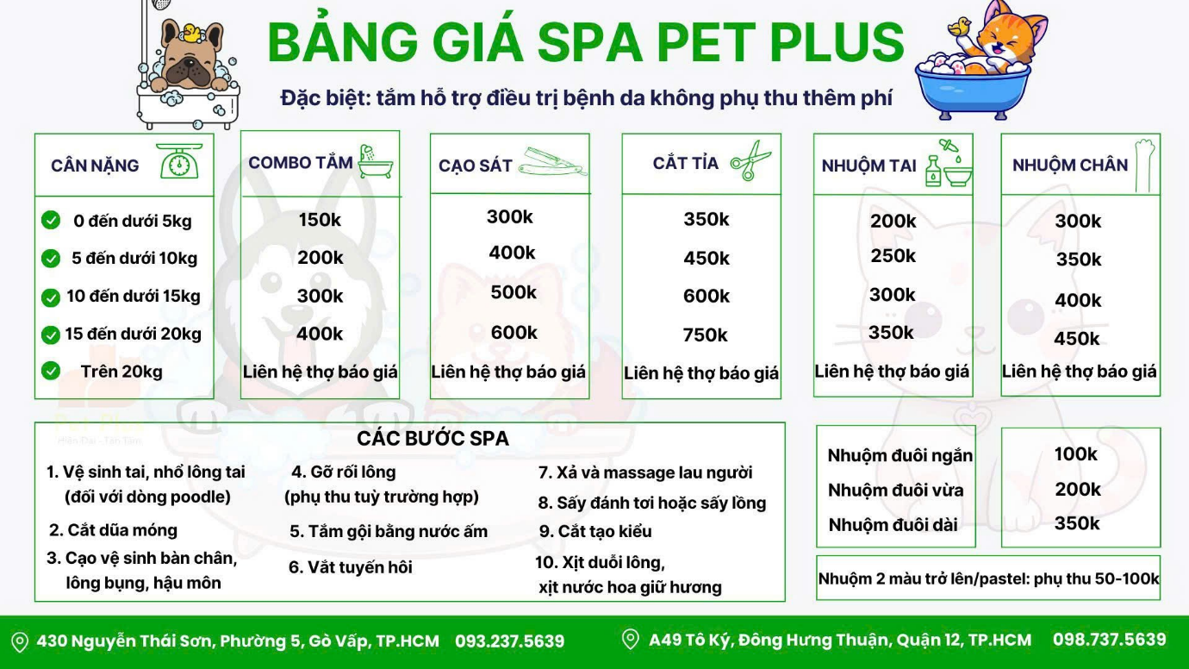
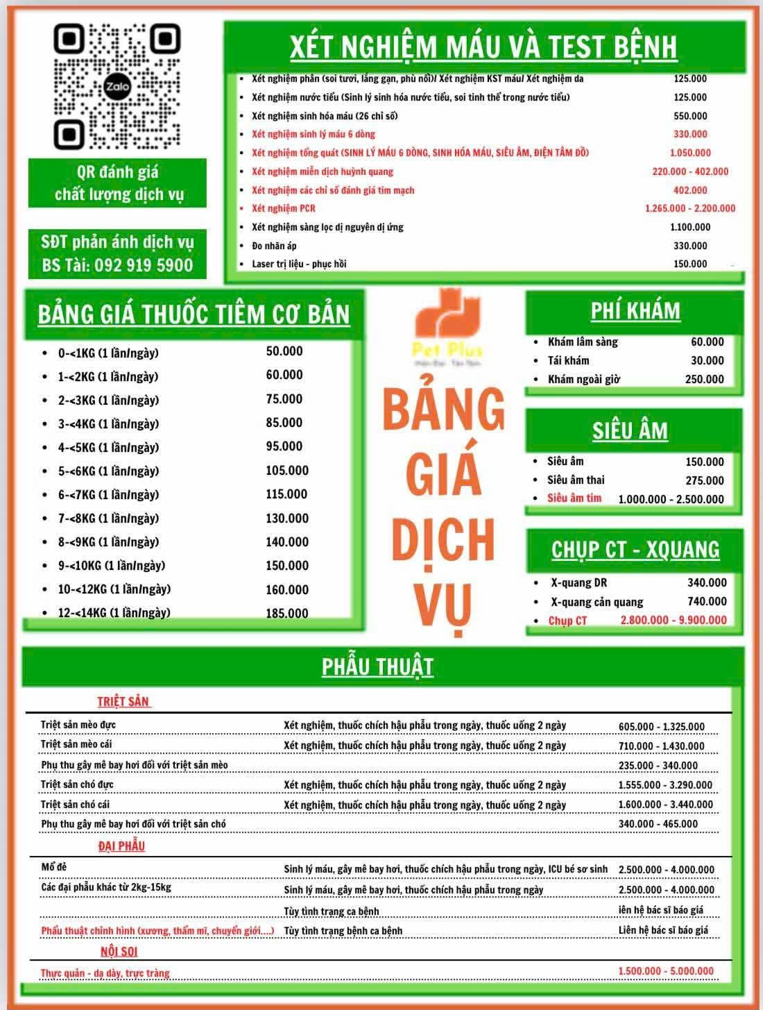
- Quy định về Thống kê và Báo cáo
Thời gian thống kê: Quản lý có thể thực hiện thống kê theo ngày, tháng hoặc năm.
Nội dung báo cáo: Báo cáo gồm doanh thu bán hàng, doanh thu dịch vụ, số lượng thú cưng đã bán, sản phẩm bán chạy, sản phẩm tồn kho, số lượng lịch dịch vụ và hiệu quả làm việc của nhân viên.
Nguồn dữ liệu: Số liệu thống kê được tổng hợp từ hóa đơn bán hàng, phiếu nhập hàng, hồ sơ thú cưng, hồ sơ sản phẩm và phiếu đặt lịch dịch vụ.
Mục đích: Báo cáo được sử dụng để theo dõi tình hình kinh doanh và hỗ trợ chủ cửa hàng đưa ra các quyết định quản lý phù hợp.

- Danh sách các câu hỏi khi thu thập và làm rõ yêu cầu của ứng dụng
STT | Câu hỏi (Questions) | Trả lời (Answers) | Ghi chú
1. | Hiện tại anh/chị đang quản lý doanh thu, thông tin nhân viên và lượng hàng hóa bằng phương pháp nào? Trong quá trình quản lý, anh/chị thường gặp những khó khăn gì lớn nhất? | Hiện tại chủ yếu sử dụng Excel và sổ sách ghi tay. Khó khăn lớn nhất là mất nhiều thời gian tổng hợp cuối tháng, dễ sai sót số liệu và khó kiểm soát chính xác lượng hàng tồn kho.
2. | Theo tôi hiểu, khi có nhân viên mới, cửa hàng sẽ lưu thông tin cá nhân, thông tin liên hệ, vị trí công việc và phân công vai trò tương ứng cho nhân viên. Tôi hiểu như vậy có đúng không? | Đúng. Cửa hàng cần lưu họ tên, số điện thoại, email, vị trí làm việc và vai trò của từng nhân viên để thuận tiện cho việc quản lý và phân công công việc.
3. | Theo tôi hiểu, khi khách hàng yêu cầu hủy đơn, nhân viên sẽ kiểm tra tình trạng thanh toán. Nếu chưa thanh toán thì có thể hủy trực tiếp, còn nếu đã thanh toán thì cần xử lý hoàn tiền. Tôi hiểu như vậy có đúng không? | Đúng. Với đơn chưa thanh toán có thể hủy trực tiếp. Nếu đơn đã thanh toán thì cần ghi nhận việc hoàn tiền và xử lý lại hàng hóa liên quan nếu cần.
4. | Cửa hàng hiện đang quản lý thông tin chủ nuôi và thú cưng như thế nào? Những thông tin nào về thú cưng cần được lưu lại trong quá trình chăm sóc? | Cửa hàng lưu họ tên, số điện thoại của chủ nuôi; tên, giống, loài, tuổi, giới tính, cân nặng và các lưu ý sức khỏe của thú cưng. Ngoài ra cần lưu lịch sử các dịch vụ đã sử dụng.
5. | Cửa hàng hiện đang chấp nhận những hình thức thanh toán nào? Quy trình thanh toán và xuất hóa đơn cho khách hàng hiện nay được thực hiện như thế nào? | Cửa hàng nhận tiền mặt và chuyển khoản qua mã QR. Hóa đơn hiện tại chủ yếu được viết tay nên khá mất thời gian, đặc biệt khi cửa hàng đông khách.
6. | Theo tôi hiểu, khi cửa hàng tổ chức chương trình khuyến mãi, anh/chị sẽ xác định mã giảm giá, mức giảm, điều kiện và thời gian áp dụng. Khách hàng chỉ được hưởng ưu đãi khi đáp ứng điều kiện. Tôi hiểu như vậy có đúng không? | Đúng. Mỗi chương trình sẽ có thời gian áp dụng, mức giảm và các điều kiện cụ thể như giá trị đơn tối thiểu hoặc nhóm sản phẩm được áp dụng.
7. | Theo tôi hiểu, khi khách hàng đặt lịch chăm sóc trực tiếp tại cửa hàng, nhân viên sẽ ghi nhận thú cưng, dịch vụ, nhân viên chăm sóc, ngày và giờ thực hiện. Đồng thời cần kiểm tra xem thời gian đó có bị trùng lịch hay không. Tôi hiểu như vậy có đúng không? | Đúng. Nhân viên cần kiểm tra lịch làm việc trước khi nhận lịch mới. Nếu thời gian đã có lịch thì sẽ trao đổi với khách để chọn khung giờ khác.
8. | Khi khách hàng tự đặt lịch chăm sóc thú cưng, cửa hàng yêu cầu khách hàng cung cấp những thông tin nào? Sau khi đặt lịch, nhân viên có cần xác nhận lại lịch hẹn không? | Khách hàng cần cung cấp thông tin thú cưng, dịch vụ mong muốn, ngày giờ và thông tin liên hệ. Sau khi nhận yêu cầu, nhân viên sẽ kiểm tra và xác nhận lại lịch với khách.
9. | Khi nhập thú cưng về kinh doanh, cửa hàng kiểm tra những thông tin nào về nguồn gốc, độ tuổi, sức khỏe và giấy tờ liên quan? | Cửa hàng kiểm tra nguồn gốc, giống, độ tuổi, tình trạng sức khỏe và giấy tờ liên quan trước khi đưa thú cưng vào bán. Hiện các thông tin này chủ yếu được lưu bằng giấy tờ và sổ sách.
10. | Theo tôi hiểu, anh/chị thường theo dõi tình hình kinh doanh theo ngày, tháng hoặc năm thông qua doanh thu, số đơn hàng, sản phẩm bán chạy, tồn kho và doanh thu dịch vụ. Tôi hiểu như vậy có đúng không? | Đúng. Chủ cửa hàng muốn theo dõi các chỉ số này để đánh giá tình hình kinh doanh và có cơ sở đưa ra quyết định nhập hàng hoặc điều chỉnh dịch vụ.

- Yêu cầu chức năng/phi chức năng của ứng dụng
Tên cửa hàng khảo sát: PET ADDICT
Địa chỉ: 26 đường số 7, Hạnh Thông, Hồ Chí Minh, Việt Nam.
- YÊU CẦU CHỨC NĂNG:
- Nhóm chức năng dành cho Chủ cửa hàng:
Quản lý tài khoản & phân quyền: Thêm, sửa, xóa, khóa tài khoản nhân viên; phân quyền truy cập theo vai trò (Bán hàng, Chăm sóc, Thu ngân).
Quản lý thống kê & báo cáo: Xem báo cáo doanh thu, chi phí, lợi nhuận theo bộ lọc thời gian (ngày/tháng/năm); thống kê dịch vụ/sản phẩm bán chạy.
Quản lý đặt lịch khách hàng: Thêm, sửa, xóa lịch hẹn với khách hàng.
Quản lý lịch làm việc của nhân viên: Thêm, sửa, xóa lịch làm việc của nhân viên.
- Nhóm chức năng dành cho Nhân viên kho:
Quản lý kho (Phụ kiện/Thức ăn): Cập nhật số lượng nhập/xuất kho, cảnh báo khi hàng trong kho sắp hết.
- Nhóm chức năng dành cho Nhân viên bán hàng:
Quản lý danh mục sản phẩm/thú cưng: Xem danh sách, tìm kiếm, lọc thông tin thú cưng (giống, tuổi, tình trạng sức khỏe) và phụ kiện (giá, loại).
Quản lý đơn hàng: Tạo đơn hàng mới, thêm sản phẩm/thú cưng vào chi tiết đơn hàng, kiểm tra số lượng tồn và chuyển đơn hàng sang bộ phận Thu ngân.
- Nhóm chức năng dành cho Nhân viên chăm sóc:
Quản lý dịch vụ: Cập nhật trạng thái thực hiện dịch vụ/lịch hẹn (Chờ thực hiện, Đang thực hiện, Đã hoàn thành).
Hồ sơ thú cưng: Tạo mới, ghi nhận và tra cứu lịch sử khám/sử dụng dịch vụ, lịch tiêm phòng của từng thú cưng.
- Nhóm chức năng dành cho Thu ngân:
Quản lý khách hàng: Thêm mới thông tin khách hàng, tra cứu lịch sử giao dịch.
Quản lý thanh toán: Tiếp nhận đơn hàng, áp dụng mã giảm giá (nếu có), xác nhận thanh toán (Tiền mặt/Chuyển khoản (tạo QR)).
Quản lý hóa đơn: In hóa đơn cho khách hàng, tra cứu lịch sử hóa đơn đã xuất.
- Nhóm chức năng chung của hệ thống:
Xác thực: Đăng nhập, đăng xuất, đổi mật khẩu.
Xem lịch làm việc: Nhân viên có thể truy cập để xem lịch làm việc trong tuần.
- Nhóm chức năng dành cho Nhân viên kho:
Quản lý nhập hàng: Lập phiếu nhập, chọn nhà cung cấp, ghi nhận sản phẩm, số lượng và giá nhập.
Quản lý tồn kho: Theo dõi số lượng tồn, kiểm kê và điều chỉnh chênh lệch.
Quản lý nhà cung cấp: Tra cứu thông tin nhà cung cấp và lịch sử nhập hàng.
Cảnh báo tồn kho: Theo dõi sản phẩm sắp hết hàng.

- YÊU CẦU PHI CHỨC NĂNG:
- Hiệu năng (Performance):
Hệ thống phải phản hồi các thao tác thông thường (thêm, sửa, xóa, tìm kiếm) trong thời gian dưới 2 giây.
Chịu tải được ít nhất 10 tài khoản truy cập cùng lúc mà không bị gián đoạn.
- Bảo mật (Security):
Mật khẩu người dùng phải được mã hóa trước khi lưu xuống cơ sở dữ liệu.
Phân quyền chặt chẽ các module giao diện dựa trên vai trò đăng nhập.
- Tính khả dụng (Usability):
Giao diện (UI) cần trực quan, thiết kế rõ ràng đảm bảo nhân viên có thể sử dụng thành thạo sau 1-2 ngày hướng dẫn.
- Tính tương thích (Compatibility):
Ứng dụng là phần mềm Desktop, hoạt động ổn định trên hệ điều hành Windows.

- Sơ đồ phân cấp chức năng của ứng dụng
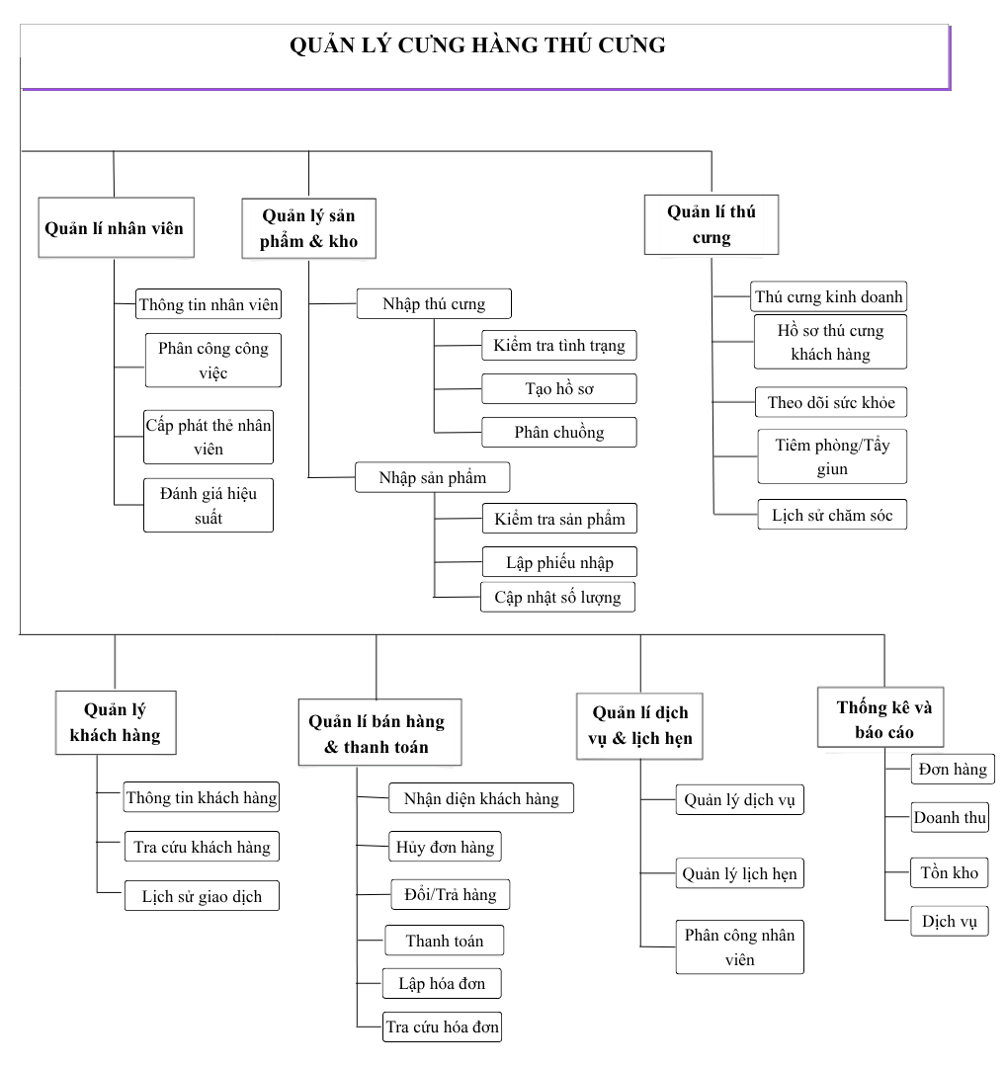
- Các chức năng chính cho ứng dụng (Mục tiêu của ứng dụng)
- Các chức năng chính:
Quản lý nhân viên: Quản lý thông tin, tài khoản và phân quyền nhân viên.
Quản lý sản phẩm và kho: Quản lý sản phẩm, nhập/xuất kho và cảnh báo sản phẩm sắp hết.
Quản lý thú cưng: Quản lý thông tin, hồ sơ, tình trạng sức khỏe và lịch sử chăm sóc thú cưng.
Quản lý dịch vụ và lịch hẹn: Quản lý các dịch vụ chăm sóc và lịch hẹn của khách hàng.
Quản lý bán hàng: Tạo đơn hàng, thanh toán, lập và tra cứu hóa đơn.
Quản lý khách hàng: Lưu trữ thông tin và lịch sử giao dịch của khách hàng.
Thống kê và báo cáo: Thống kê doanh thu, sản phẩm và dịch vụ theo thời gian.
- Mục tiêu:
Xây dựng hệ thống quản lý tập trung, giúp giảm thao tác thủ công, hạn chế sai sót, hỗ trợ nhân viên làm việc hiệu quả và giúp chủ cửa hàng dễ dàng theo dõi hoạt động kinh doanh.

Link nhật ký :

